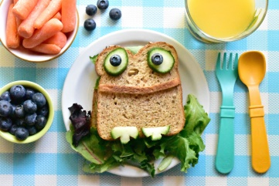
Анкета
«Школьное питание глазами учащихся»

- Какое блюдо в школьной столовой,
на твой взгляд, самое вкусное?
__________________________________________________________

2 . Какое блюдо в школьной столовой,
на твой взгляд, самое невкусное?
__________________________________________________________
- Хватает ли тебе порции в школьной столовой?
а) да
б) нет
в) попросил бы добавку

4. Считаешь ли ты, что от правильного питания зависит твое
здоровье и твоя успеваемость?
а) да
б) нет

5. Продолжи. Если бы я был шеф-поваром в школьной столовой, то я бы
______________________________________________________________

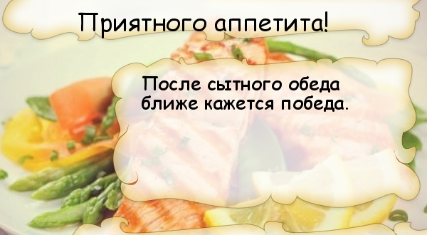
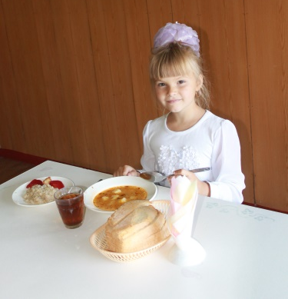
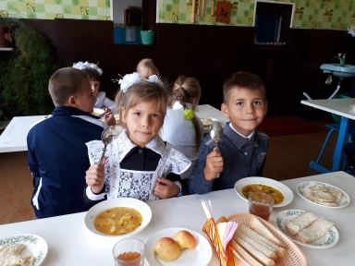

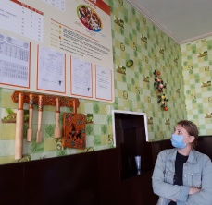
Анкета
«Школьное питание глазами родителей»

1. Интересуетесь ли Вы ассортиментом блюд и качеством питания
школьной столовой?
а) да
б) нет
в) иногда

2. Нравится ли Вашему ребенку ассортимент блюд в школьной
столовой?
а) да
б) не всегда
в) нет (Если нет, то на что направлена жалоба__________________________)

3. Дайте оценку организации школьного питания от 1 до 5

4. Говорите ли вы с Вашим ребенком дома о пользе той или иной пищи, о витаминах, содержащихся в разных блюдах?
а) да
б) нет
в) иногда

5. Ваши предложения по улучшению организации горячего питания школьной столовой: _______________________________________________
____________________________________________________________

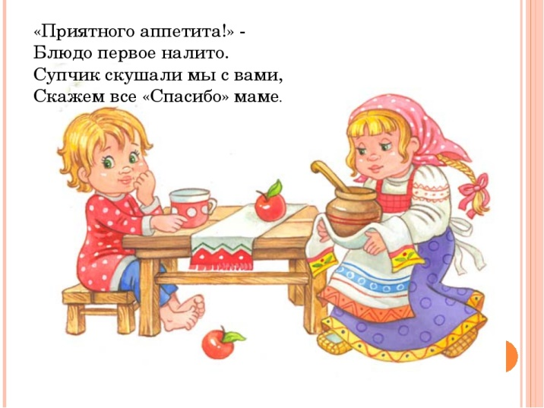

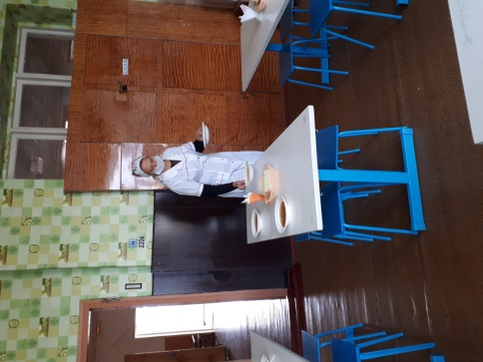

Анкета
«Школьное питание глазами классного руководителя»

- Устраивает ли организация школьного питания учащихся Вашего класса?
А) да
Б) нет
В) затрудняюсь ответить

- Как часто Вы говорите с учащимися о здоровом питании?
а) постоянно
б) редко

- Как Вы добиваетесь 100% обеспечения горячим питанием в классе?

- Питаетесь ли Вы в школьной столовой?
А) да
Б) нет

5. Ваши предложения по организации школьного питания

